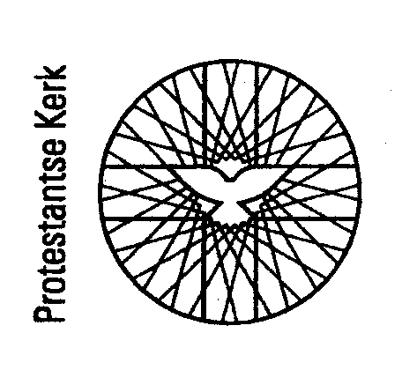

**PROTESTANTSE GEMEENTE TER HOLTEN**

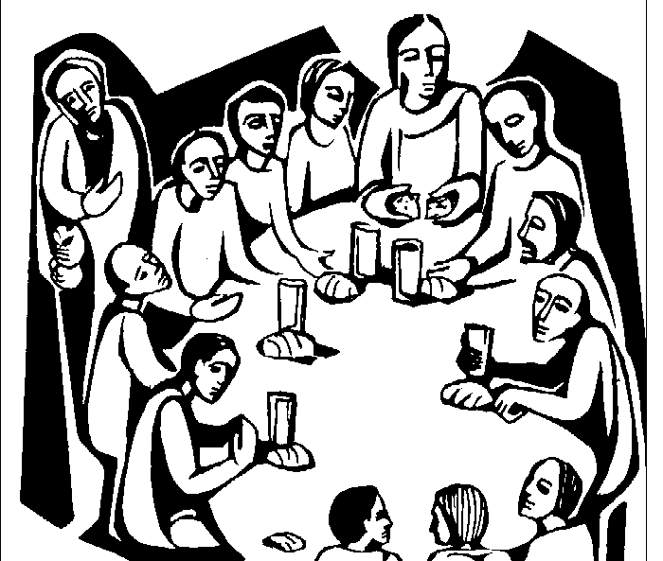

**dienst van Schrift en Tafel**

**Witte Donderdag, 17 april 2025**

**in de Stephanuskerk te Oldeholtpade**

**voorganger: ds. Gerrit van den Dool**

**organist: Froukje Poelman**

**met medewerking van**

**Jitzke Elshof (solozang) en Bernike Kanis (klavier)**

**Sybren van der Hout (lector)**

## **Inleidend orgelspel**

## **Welkom**

##### VOORBEREIDING

**Lied 556: 1,2,3**

In een moment van stilte zoeken we God

*Voorganger: Onze hulp is in de NAAM van de HEER*

**ALLEN: DIE HEMEL EN AARDE GEMAAKT HEEFT**

*Voorganger: Die trouw houdt tot in eeuwigheid*

**ALLEN: DIE NIET LOSLAAT WAT ZIJN HAND BEGON**

*Voorganger: Die recht doet aan de verdrukten*

**ALLEN: DIE DE HONGERIGEN BROOD GEEFT**

*Voorganger: Groet*

**ALLEN: AMEN**

**Gebed van toenadering:**

**Voorg.:** Niet om te oordelen zijt Gij gekomen God,

maar om te zoeken wat verloren is,

om te bevrijden wie in schuld en angst gevangen zijn

om ons te redden als ons hart ons aanklaagt.

**Allen: NEEM ONS ZOALS WIJ HIER AANWEZIG ZIJN**

**MET HEEL DAT ZONDIGE VERLEDEN VAN DE WERELD**

**Gebedsstilte**

**Voorg.:** Gij zijt toch groter dan ons hart, groter dan alle schuld.

Gij zijt de schepper van een nieuwe toekomst

een God van liefde tot in eeuwigheid.

**ALLEN: AMEN**

1. **Lied 556: 4**

##### DE SCHRIFTEN - GELEZEN, GEZONGEN, GEVIERD

Exodus 12: 1-11

*De HEER zei tegen Mozes en Aäron, nog in Egypte: ‘Voortaan moet deze maand bij jullie de eerste maand van het jaar zijn. Zeg tegen de hele gemeenschap van Israël: “Op de tiende van deze maand moet elke familie een lam of een bokje uitkiezen, elk gezin één. Gezinnen die te klein zijn om een heel dier te eten, nemen er samen met hun naaste buren een, rekening houdend met het aantal personen en met wat ieder nodig heeft. Het mag het jong van een schaap zijn of het jong van een geit, als het maar een mannelijk dier van één jaar oud is zonder enig gebrek. Houd dat apart tot de veertiende van deze maand; die dag moet de voltallige gemeenschap van Israël de dieren in de avondschemer slachten. Het bloed moeten jullie bij elk huis waarin een dier gegeten wordt, aan de beide deurposten en aan de bovendorpel strijken. Rooster het vlees en eet het nog diezelfde nacht, met ongedesemd brood en bittere kruiden. Het dier mag niet halfgaar of gekookt worden gegeten, maar uitsluitend geroosterd, en in zijn geheel: met kop, poten en ingewanden. Zorg dat er de volgende morgen niets meer van over is. Mocht er toch iets overblijven, dan moet je dat verbranden. Zo moeten jullie het eten: met je gordel om, je sandalen aan en je staf in de hand, in grote haast. Dit is een maaltijd ter ere van de HEER, het pesachmaal.*

**Zingend geloven 4-15 : 1,2,3 (mel. psalm 134)**

1 Wij houden maaltijd op dit uur. God is nabij, een zuil van vuur,

waaronder wij verzameld zijn om uit te delen brood en wijn.

2 De uittocht is nog maar begin, wij trekken voort de toekomst in

en wat ons toekomt ligt altijd in tekens binnen handbereik.

3 Van dood naar leven onderweg zijn wij met Christus en Hij legt

zijn leven neer in brood en wijn, zo wil Hij in ons midden zijn.

**Lucas 22: 7 - 13**

*De dag van het Ongedesemde brood waarop het pesachlam geslacht moest worden, brak aan.  Jezus stuurde Petrus en Johannes op pad met de woorden: ‘Ga voor ons het pesachmaal bereiden, zodat we het kunnen eten.’ Ze vroegen hem: ‘Waar wilt u dat we het bereiden?’ Hij antwoordde: ‘Let op, wanneer jullie de stad in gegaan zijn, zal jullie een man tegemoet komen die een kruik water draagt. Volg hem naar het huis waar hij binnengaat, en zeg tegen de heer van dat huis: “De meester vraagt u: ‘Waar is het gastenvertrek waar ik met mijn leerlingen het pesachmaal kan eten?’”  Hij zal jullie een grote bovenzaal wijzen die al is ingericht; maak het daar klaar.’ Ze gingen op weg, en alles gebeurde zoals hij gezegd had, en ze bereidden het pesachmaal.*

**Overweging**

**Tussentijds lied 157: 1,2,3 (mel.: Wilt heden nu treden)**

1 Gedenken wij dankbaar de daden des Heren,

zijn leven, zijn dood en verrijzenis;

en dat wij oprecht ons tot Jezus bekeren,

die onze God en leidsman ten leven is.

2 Hoe hadden wij onze bestemming vernomen,

was Jezus de weg niet ten einde gegaan.

Wie zouden wij zijn, als Hij niet was gekomen

om in zijn lichaam onze dood te doorstaan.

3 Hoe zouden wij ooit voor elkaar kunnen leven,

had Hij ons de liefde niet voorgeleefd,

die tot de dood zich prijs heeft willen geven,

die, Zoon van God, ons aller slaaf is geweest.

**DE GROTE LOFPRIJZING**

*voorg.:* De HEER zij met u, de HEER zij met jou!

**ALLEN: OOK MET U ZIJ DE HEER!**

*Voorg.:* Laten we onze harten verheffen.

**ALLEN: WE ZIJN MET ONS HART BIJ DE HEER.**

*Voorg.:* Brengen we onze dank aan de HEER onze God.

**ALLEN: HIJ IS ONZE DANKBAARHEID WAARDIG.**

Voorg.: Ja, het is goed, om U te prijzen,

altijd en overal, o God van Israël, Heer van alle machten,

want altijd bent U trouw gebleven

en nooit bent U ons meer nabij gekomen

dan in uw Mensenzoon, Jezus Christus, onze Heer.

Op deze avond zegenen wij U om Hem.

Toen zijn uur gekomen was,

heeft Hij in zijn grote liefde deze maaltijd aan zijn leerlingen gegeven,

opdat wij zijn dood mogen verkondigen totdat Hij komt,

en met Hem feest mogen vieren in zijn koninkrijk.

Daarom loven wij

met engelen en mensen en machten in hemel en op aarde

uw grote en heerlijke naam,

wij prijzen U voor altijd en zingen U toe:

***(mel. Psalm 98)***

*Heilig zijt Gij, o Here HERE, Heilig uw Naam en uw gebod.*

*Alles wat ademt moet U eren, Heilige Here Zebaoth.[1]*

*Gezegend zij de grote Koning, die tot ons komt in 's Heren Naam.*

*De hele aarde wordt zijn woning, Hij richt een nieuwe wereld aan.*

Ja, gezegend is Jezus, die met zijn komst

ons leven met uw Naam heeft verbonden,

met al wat daarin besloten ligt aan mededogen, liefde en genade;

die in al zijn beproevingen uw woord gehoorzaam is geweest

en ons, mensen, trouw is gebleven.

Met heel zijn leven maakte Hij waar

wie U bent: een God die recht doet,

een God van liefde en genade.

Op de avond voor zijn dood

bezegelde Hij zijn liefde voor U en voor ons

met de tekenen van deze gaven.

Zo gedenken wij dan, grote God, het geheim van de Gekruisigde,

Jezus uw Messias, de Rechtvaardige.

**ALLEN: Zijn dood gedenken wij,**

**zijn opstanding belijden wij,**

**zijn toekomst verwachten wij.**

**MARANATHA! (= “Kom Heer!”)**

**Lucas 22: 14 – 20**

*Toen het zover was, ging hij samen met de apostelen aanliggen voor de maaltijd. Hij zei tegen hen: ‘Ik heb er hevig naar verlangd dit pesachmaal met jullie te eten voor de tijd van mijn lijden aanbreekt. Want ik zeg jullie: ik zal geen pesachmaal meer eten voordat het zijn vervulling heeft gevonden in het koninkrijk van God.’*

*Hij nam een beker, sprak het dankgebed uit en zei: ‘Neem deze beker en geef hem aan elkaar door. Want Ik zeg jullie: vanaf nu zal Ik niet meer drinken van de vrucht van de wijnstok tot het koninkrijk van God gekomen is.’*

*En Hij nam een brood, sprak het dankgebed uit, brak het brood, deelde het uit en zei: ‘Dit is mijn lichaam dat voor jullie gegeven wordt. Doe dit, telkens opnieuw, om Mij te gedenken.’ Zo nam Hij na de maaltijd ook de beker, en zei: ‘Deze beker, die voor jullie wordt uitgegoten, is het nieuwe verbond dat door mijn bloed gesloten wordt.*

Kom nu met uw heilige Geest

en maak deze gaven van brood en wijn

voor ons tot tekenen van uw toekomst.

Beweeg ons door uw Geest tot vrede,

beziel ons tot gerechtigheid en liefde

voor heel uw schepping en al uw mensen.

Verbonden met gelovigen van vroeger en nu

zegenen wij U om uw goedheid en trouw,

om uw belofte: een Koninkrijk dat geen einde kent,

en de dood zal niet meer zijn.

En bidden wij de woorden die Christus ons gaf:

**ALLEN: Onze Vader ……..**

**Solozang en allen: Lam van God (muziek: Sela)**: 1,2 solozang 3 allen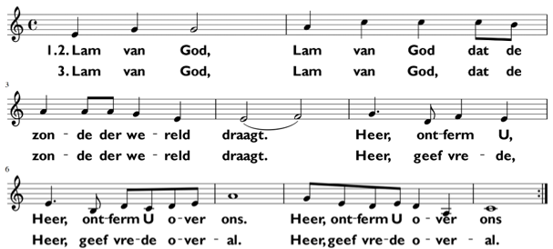

*voorg.:* Wees nu allemaal welkom aan de tafel van de Heer!

Kom, alle dingen zijn gereed!

**Inzameling van de gaven**

***Tijdens de collecte zingen we ons tafellied:* Liedb. 1973 Gezang 366: 1,4,6**

1 Gij zijt mijn goed, mijn overvloed, Gij zijt mijn brood, mijn beker,

door uw dorst en door uw dood: al mijn levensteken!

4 Gij zegt: wordt vrij en komt tot Mij, mijn juk is licht te dragen!

Maar ik ga uw woord voorbij en ik pluk de dagen.

6 Keer mij tot U opdat ik zie uw land van melk en honing:

waar uw Vaders wil geschiedt is mijn spijs, mijn woning!

Voorg.: *Vrede voor u, vrede voor jou !*

*ALLEN: Vrede ook voor u !*

*We groeten elkaar met de vrede van Christus.*

Uitdelingswoorden - we delen brood en wijn

**Tussentijds lied 157: 4 (melodie Wilt heden nu treden)**

4 Gij eerste der mensen, die weerloos en eenzaam

als graan in de aarde gestorven zijt,

Gij zijt ons brood, maak ons met U gemeenzaam,

van harte maak tot wederdienst ons bereid.

**Lucas 22: 21-27**

*Weet wel dat degene die Mij zal uitleveren samen met mij aan deze tafel aanligt.  Want de Mensenzoon moet heengaan zoals het voor hem bepaald is, maar wee de mens die Hem zal uitleveren.’*

*Ze vroegen zich onder elkaar af wie van hen zoiets zou kunnen doen.*

*Toen ontstond er onder hen onenigheid over de vraag wie van hen de belangrijkste was. Jezus zei tegen hen: ‘Vorsten oefenen heerschappij uit over de aan hen onderworpen volken, en wie macht heeft laat zich weldoener noemen.*

*Laat dat bij jullie niet zo zijn! De belangrijkste van jullie moet de minste worden en de leider de dienaar. Want wie is belangrijker, degene die aanligt om te eten of degene die bedient? Is het niet degene die aanligt?*

*Maar Ik ben in jullie midden als iemand die dient.*

**Solozang: Hij kwam bij ons, heel gewoon**

Hij kwam bij ons, heel gewoon, de Zoon van God als mensenzoon.

Hij diende ons als een knecht en heeft zijn leven afgelegd.

Refrein: Zie onze God, de Koning-knecht, Hij heeft zijn leven afgelegd. Zijn voorbeeld roept om te dienen iedere dag, gedragen door zijn liefd' en kracht.

En in de tuin van de pijn verkoos Hij als een lam te zijn,

verscheurd door angst en verdriet maar toch zei Hij: 'Uw wil geschied'.

Refrein: Zie onze God, de Koning-knecht, Hij heeft zijn leven afgelegd. Zijn voorbeeld roept om te dienen iedere dag, gedragen door zijn liefd' en kracht.

Zie je de wonden zo diep. De hand die aard' en hemel schiep,

vergaf de hand die Hem sloeg. De Man, die onze zonden droeg.

Refrein **ALLEN:** Zie onze God, de Koning-knecht, Hij heeft zijn leven afgelegd. Zijn voorbeeld roept om te dienen iedere dag, gedragen door zijn liefd' en kracht.

Wij willen worden als Hij. Elkanders lasten dragen wij.

Wie is er need'rig en klein? Die zal bij ons de grootste zijn.

Refrein **ALLEN**: Zie onze God, de Koning-knecht, Hij heeft zijn leven afgelegd. Zijn voorbeeld roept om te dienen iedere dag, gedragen door zijn liefd' en kracht.

**Dankgebed**

**Psalm 116: 1,4,6 (uit het Hallel, de lofpsalmen voor het Paasfeest)**

**Wegzending en zegen**

**Muziek**

###### De voortzetting van Pasen in deze kerk

**\* Morgen, Goede Vrijdag, ‘Kruispasen’: 19.30 uur: Dienst**.

Lezing van het lijdensevangelie volgens Lucas. Organiste: Madelon Kok. M.m.v. koor de 4Klank o.l.v. Inge Joldersma en Tjeerd de Walle (trompet).

Lectoren: Meintje Hoekstra, Tineke Mennega, Gerrit van den Dool.

Beeldpresentatie: Ruben Zwanenburg. Voorganger: ds. Gerrit van den Dool

**\* Zaterdag 19 april, 20.30 uur: Paaswake** met doopgedachtenis en paaszegen. Organiste: Froukje Poelman. Lectoren: Auke Mennega, Hans Visser, Renée Rijpma, Gerrit van den Dool. Voorganger: ds Gerrit van den Dool

* **Zondag 20 april, 9.30 uur: Paasdienst**. Voorganger: ds. Frans Westermann. Organiste: Froukje Poelman. M.m.v. Jantje en Jitske Bos, koperblazers.

1. HEER van de machten, of: HEER der heerscharen